НЕГОСУДАРСТВЕННОЕ ОБРАЗОВАТЕЛЬНОЕ ЧАСТНОЕ УЧРЕЖДЕНИЕ ВЫСШЕГО ОБРАЗОВАНИЯ
«МОСКОВСКИЙ УНИВЕРСИТЕТ «СИНЕРГИЯ»

Факультет Информационных технологий
(наименование факультета/ института)

Направление подготовки /специальность: 09.04.03 Прикладная информатика
(код и наименование направления подготовки /специальности)
Профиль/специализация: Управление цифровыми проектами, продуктами и инновациями
(наименование профиля/специализации)

Отчет

ПО Программное обеспечение носимых устройств
^{(вид работы)}
Лабораторная работа 3
^{(тип работы)}

Обучающийся | Аверков Иван Алексеевич |  | 
 | (Ф.И.О.) |  | (подпись)

Москва 2026 г.
- Выполнения работы
Было разработано небольшое приложение для просмотра изображений с котами и возможностью добавления котов. Приложение было разработано на Kotlin с использованием Jetpack Compose, поэтому привычные xml layout файлы отсутствуют.
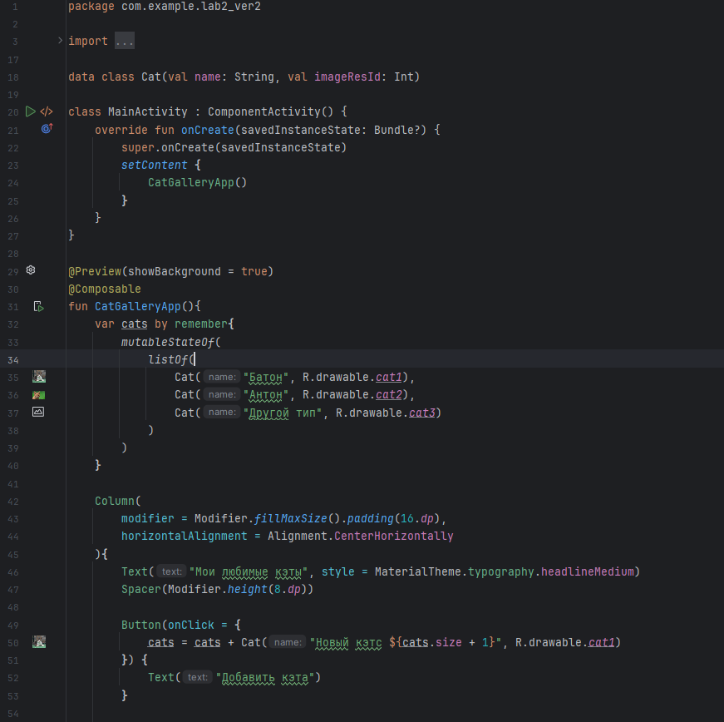
Рисунок 1 - Код приложения 1
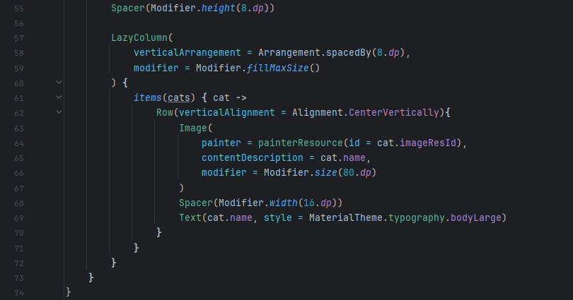
Рисунок 2 - Код приложения 2
В приложении были применены аналоги требуемых TextView, ImageView и ListOf из Jetpack Compose, а именно Text заменяет TextView, Image заменяет ImageView и LazyColumn заменяет ListOf.
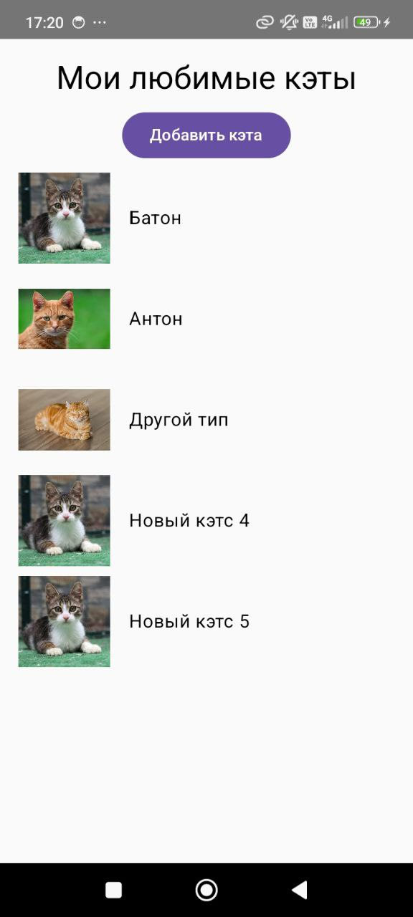
Рисунок 3 - Запущенное приложение на телефоне
Верхняя часть экрана
В самом верху расположена строка состояния смартфона, где отображаются:
- время — 17:20
- индикаторы сети и передачи данных 4G
- уровень заряда батареи — 49%
Ниже находится заголовок экрана:
«Мои любимые кэты»
Заголовок написан крупным шрифтом и расположен по центру.
Кнопка добавления
Под заголовком расположена фиолетовая кнопка с закруглёнными краями:
«Добавить кэта»
Эта кнопка предназначена для добавления нового кота в список.
Список котов
Ниже находится вертикальный список котов.
Каждый элемент списка состоит из:
- изображения кота слева
- имени кота справа
В списке отображаются следующие элементы:
- Батон — изображение серо-белого котёнка
- Антон — рыжий кот
- Другой тип — лежащий рыжий кот
- Новый кэтс 4
- Новый кэтс 5
Некоторые элементы используют одинаковое изображение котёнка.

